МИНИСТЕРСТВО СЕЛЬСКОГО ХОЗЯЙСТВА РОССИЙСКОЙ ФЕДЕРАЦИИ

ДЕПАРТАМЕНТ сельского хозяйства Брянской области

ФЕДЕРАЛЬНОЕ ГОСУДАРСТВЕННОЕ БЮДЖЕТНОЕ ОБРАЗОВАТЕЛЬНОЕ УЧРЕЖДЕНИЕ
ВЫСШЕГО ОБРАЗОВАНИЯ «БРЯНСКИЙ ГОСУДАРСТВЕННЫЙ АГРАРНЫЙ УНИВЕРСИТЕТ»

ИНСТИТУТ ВЕТЕРИНАРНОЙ МЕДИЦИНЫ И БИОТЕХНОЛОГИИ

нформационное письмо-приглашение

30 сентября 2021 г.
состоится
национальная научно-практическая
конференция с международным участием

«Инновационное развитие животноводства
в современных условиях»

посвящённая памяти, 75-летию со дня рождения
Заслуженного работника высшей школы РФ,
Почетного работника высшего профессионального образования РФ,
Почетного профессора Брянского ГАУ, профессора

НУРИЕВА ГЕННАДИЯ ГАЗИЗОВИЧА

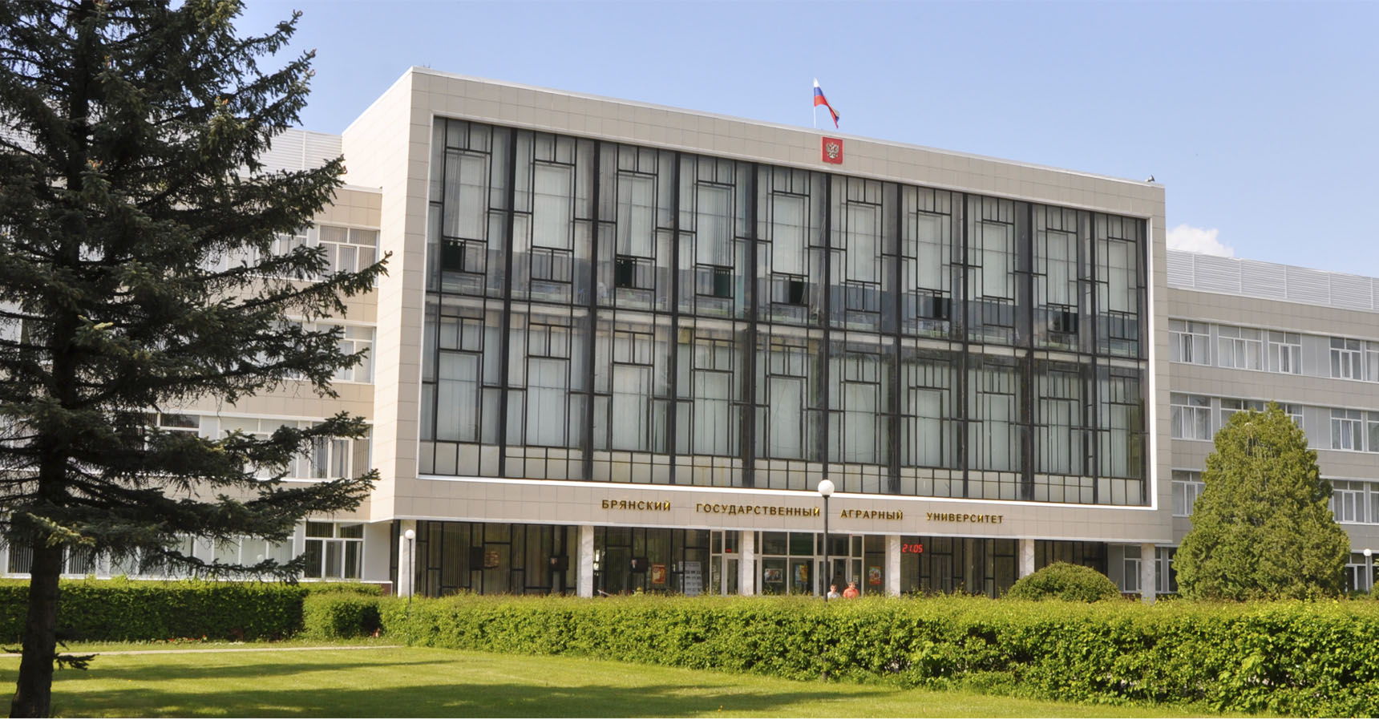

Брянская область – 2021
Уважаемые коллеги!

Ректорат Брянского государственного аграрного университета, дирекция института ветеринарной медицины и биотехнологии приглашают Вас принять участие в национальной научно-практической конференции с международным участием «Инновационное развитие животноводства в современных условиях», которая состоится 30 сентября 2021 года в конференцзале учебного корпуса № 4 в режиме ОНЛАЙН, Брянского ГАУ.
В конференции планируется работа секций:
- Разведение, селекция, биотехнология, генетика и воспроизводство с/х животных;
- Кормопроизводство, кормление с/х животных и технология кормов;
- Частная зоотехния, технология производства и переработки продуктов животноводства;
- Ветеринарно-санитарное обеспечение и экологические проблемы животноводства.

Условия участия
С целью своевременного формирования программы и подготовки к изданию сборника научных трудов просим Вас предоставить в оргкомитет заявку, статью для публикации в сборнике и материалы выступлений для включения в программу конференции в срок до 20 сентября 2021 года.
Работа конференции будет организована в очной и заочной формах с изданием сборника материалов в электронном. Для участия в работе конференции приглашаются доктора и кандидаты наук, докторанты, аспиранты, магистранты, специалисты АПК.
Сборник материалов по результатам работы конференции будет издан в электронном виде. Электронный вариант сборника материалов конференции будет размещен на официальном сайте ФГБОУ ВО Брянский ГАУ, в научной электронной библиотеке elibrary.ru и зарегистрирован в наукометрической базе РИНЦ.
Публикация статьи в сборнике конференции бесплатная при условии наличия ссылок на публикации сотрудников ФГБОУ ВО Брянский ГАУ, размещенных в научной электронной библиотеке elibrary.ru (авторами самостоятельно, либо сотрудниками научной библиотеки Брянского ГАУ).

Требования к оформлению статей
Структура публикации
Первая строка - УДК - слева в верхнем углу без абзаца.
Вторая строка - НАЗВАНИЕ СТАТЬИ - полужирным шрифтом, прописными буквами, выравнивание по центру. Третья строка - Ф.И.О. автора статьи (полностью) – полужирный курсив. Четвертая строка – ученое звание, ученая степень, должность, название организации (сокращения не допускаются) - курсив, выравнивание по центру. Название статьи и сведения об авторах предоставляются на русском и английском языках. Если авторов статьи несколько, то информация повторяется для каждого автора.
Перед основным текстом статьи печатается аннотация (до 150 слов) и ключевые слова (5-6 слов, разделенный запятой) на русском и английском языках.
Через 1 строку – текст статьи. Он должен включать введение, материалы и методы, результаты исследований и их обсуждение, заключение (выводы).
Через 1 строку – надпись «Список литературы». После нее приводится список литературы (не более 9 источников) в порядке цитирования со сквозной нумерацией и изданный за последние 10 лет, (оформленный в соответствии с ГОСТ Р 7.0.5-2008). Ссылки в тексте на соответствующий источник из списка литературы оформляются в квадратных скобках. Использование автоматических постраничных ссылок не допускается.
Требования к тексту:
- параметры текстового редактора - поля 2 см со всех сторон;
- шрифт Times New Roman, размер – 14;
- межстрочный интервал – 1;
- выравнивание по ширине;
- абзацный отступ 1 см;
- ориентация листа – книжная.
- таблицы (выполняются в формате Word) должны быть пронумерованы, сопровождаться текстовым заголовком, расположенным по центру, ширина таблиц - в соответствии с границами основного текста, шрифт в таблицах - 12.
- рисунки, формулы представляют в формате картинки.
- Текст с автоматическими переносами, абзац 1 см, литература в виде концевых ссылок.
- Объем статьи до 5 страниц.

Предоставление заявок и материалов для опубликования:
- в электронном виде – только по электронной почте ( menyakina77@yandex.ru )
Адрес оргкомитета: 243365 Брянская область, Выгоничский район, с. Кокино, ул. Со-ветская, 2а, дирекция института ветеринарной медицины и биотехнологии, директор - доцент Малявко Иван Васильевич, зам. директора, доцент Кривопушкина Елена Андреевна
Контактные телефоны:
8-48341-24-796 - дирекция института ветеринарной медицины и биотехнологии;
8-910-235-77-33 – профессор кафедры кормления, частной зоотехнии и переработки продуктов животноводства Менякина Анна Георгиевна

Информацию о конференции можно также найти на сайте университета: www.bgsha.com

Форма заявки для участия в конференции
Фамилия, имя, отчество
Наименование организации, должность
Ученая степень, звание
- Форма участия:
- личное участие с выступлением;
- личное участие без выступления;
- публикация статьи без личного участия.
Название доклада
Секция
Требуется гостиница (да, нет)
Количество мест
Адрес электронной почты
Номер телефона

ПРИМЕР ОФОРМЛЕНИЯ СТАТЬИ

УДК 636.4.84 41 0.13.7

НАУЧНЫЕ ПОДХОДЫ К НОРМИРОВАНИЮ КОРМЛЕНИЯ
МОЛОДНЯКА СВИНЕЙ НА ОТКОРМЕ ПО КОНЦЕНТРАЦИИ
ОБМЕННОЙ ЭНЕРГИИ В СУХОМ ВЕЩЕСТВЕ

Гамко Леонид Никифорович
доктор сельскохозяйственных наук, профессор кафедры кормления
животных, частной зоотехнии и переработки продуктов животноводства,
ФГБОУ ВО «Брянский ГАУ»
Менякина Анна Георгиевна
доктор сельскохозяйственных наук, профессор кафедры кормления
животных, частной зоотехнии и переработки продуктов животноводства
ФГБОУ ВО «Брянский ГАУ»

SCIENTIFIC APPROACHES TO FEEDING RATIONING
YOUNG PIGS IN FATTENING BY CONCENTRATION
EXCHANGE ENERGY IN DRY MATTER

Gamko L. N.
Doctor of Agricultural Sciences, Professor of the Department of Animal Feeding, Private Zootechnics
and Processing of Animal Products,
FGBOU VO "Bryansk GAU"
Menyakina A. G.
Doctor of Agricultural Sciences, Professor of the Department of Animal Feeding, Private Zootechnics
and processing of animal products
Аннотация. В статье приведены результаты
Annotation. The article presents the results \
Ключевые слова: молодняк свиней, откорм, обменная энергия, сухое вещество рациона, нормы кормления.
Key words: young pigs, fattening, metabolic energy, dry matter of the diet, feeding norms.

Введение. Контролировать содержание в комбикормах, кормосмесях обменной энергии, питательный и биологически активных веществ, чтобы их показатели полностью соответствовали ныне существующим нормам кормления молодняка свиней на откорме в производственных условиях крайне сложно [1,2]. ………………
Материалы и методы исследований. Для изучения роли и влияния уровня клетчатки в рационах откармливаемых свиней на продуктивность и затраты энергии был проведён научно-хозяйственных опыт…………..
Результаты и их обсуждение………………

Таблица 1 – Оптимальная концентрация питательных веществ и энергии для свиней на откорме при разной живой массе

Заключение. Таким образом, полученные результаты исследований

Список литературы
ПРИМЕРЫ БИБЛИОГРАФИЧЕСКОГО ОПИСАНИЯ ПО ГОСТУ Р 7.0.5-2008
Книга одного – трех авторов
Сидоркина А.Н., Сидоркин В.Г. Биохимические аспекты травматической болезни и ее осложнений: монография. Брянск: Изд-во БГСХА, 2014. 90 с.

Книга четырех и более авторов
Применение аппарата внешней фиксации при патологии позвоночника / В.И. Шевцов, В.В. Пивень, А.Т. Худяев, Ю.А. Муштаева. М.: Медицина, 2007. 112 с.

Описание автореферата диссертации:
Назаров И.Г. Развитие коммуникативной компетентности социальных педагогов села в процессе дополнительного профессионального образования: автореф. на соиск. ученой степ. канд. пед. наук: 13.00.08 – теория и методика проф. образования. М., 2002. 24 с.

Описание статей из журналов
Один – три автора:
Гамко Л.Н., Сидоров И.И., Талызина Т.Л. Сухая кормосмесь с пробиотиком для молодняка свиней // Свиноводство. 2012. № 8. С. 20-22.

Четыре и более авторов:
Оценка кровоснабжения методом ультразвуковой диагностики / В.А. Щуров, С.О. Мурадисинов, И.В. Щуров, С.П. Бойчук // Травматология и ортопедия России. 2008. № 3. С. 39-41.

